Modelo predictivo de inasistencia a citas médicas
Especialización en Inteligencia Artificial Aplicada · Análisis de Datos 1
Documentación técnica del proyecto: metodología, decisiones, resultados, limitaciones y recomendaciones

1. Resumen ejecutivo
La inasistencia a citas desperdicia cupos de atención y alarga los tiempos de espera. Este proyecto construyó una herramienta que, el día anterior a las citas, ordena las citas del día siguiente según su probabilidad de inasistencia. Con esa lista, la IPS puede priorizar las llamadas de confirmación y planear el sobreagendamiento.
Resultados principales (evaluación única en julio de 2026, datos nunca vistos por el modelo):
- Modelo elegido: LightGBM (gradient boosting), con 45 variables construidas a partir de agendamiento, RIPS, programas de riesgo cardiovascular, gestantes, medicamentos y calendario.
- AUC = 0,682. Esto significa que, si se toma al azar una cita a la que el paciente faltó y una a la que asistió, el modelo le da más riesgo a la primera el 68 % de las veces.
- Precisión en el 10 % de mayor riesgo de cada día: 57,5 %, frente a 31 % si se llamara al azar (1,8 veces mejor). Llamando al 30 % de mayor riesgo se cubre el 47 % de todas las inasistencias.
- Probabilidades bien calibradas: error de calibración de 0,012 en validación y una diferencia entre la tasa predicha y la real de ±1 punto porcentual (pp) por mes. Por eso pueden usarse para planear el sobreagendamiento.
- Estable en producción simulada: aplicado a agosto y septiembre (después del entrenamiento), mantuvo una AUC de 0,69.
Un hallazgo central del proyecto fue que la variable objetivo tenía errores sistemáticos de registro: días sin reporte en RIPS, procedimientos que no aparecen en el RIPS de consultas, un cambio de codificación de la agenda en abril y citas "huérfanas". Corregirlos bajó las métricas "aparentes" (la AUC pasó de 0,705 a 0,68), pero el modelo resultante mide comportamiento real de los pacientes y no fallas de registro.

2. Problema y objetivo
Problema. Una parte importante de las citas agendadas no se cumple. Sin anticipar qué citas tienen más riesgo, las acciones de recordatorio se reparten de forma uniforme y el sobreagendamiento se hace a ciegas.
Objetivo. Entregar una herramienta que cada día genere la lista de citas de mañana ordenada por probabilidad de inasistencia, respetando cuatro reglas:
- Momento de predicción: el día anterior a la cita (D-1). Ninguna variable usa información de la fecha de la cita o posterior.
- Validación temporal: entrenar con el pasado y evaluar con el futuro; nunca con una partición aleatoria.
- Test único: julio de 2026 se usa una sola vez, al final.
- Superar la meta de referencia, recalculada sobre la etiqueta limpia (ver sección 5.1).

3. Datos
Fuente | Registros | Uso
agendamiento.xlsx | 576.252 citas | Base: una fila por cita agendada
RIPS.xlsx | 290.150 atenciones (consultas, 02-ene a 12-sep-2026) | Variable objetivo (asistencia) e historial clínico
RCV.xlsx | 21.003 pacientes | Programa de riesgo cardiovascular
Gestantes.xlsx | 784 registros de FUM | Gestante activa en la fecha de la cita
Medicamentos.xlsx | 175.948 fórmulas | Número de medicamentos en los 90 días previos
DimCalendario_Colombia_2026 | 365 días | Festivos, puentes, inicio y fin de mes

Dataset final: 337.375 citas de 66.306 pacientes, con 45 variables. Partición temporal:
Partición | Periodo | Citas | Inasistencia
Entrenamiento | 02-ene a 31-may | 211.402 | 32,0 %
Validación | junio | 38.719 | 33,5 %
Test | julio | 41.148 | 31,2 %
Producción simulada | 01-ago a 11-sep | 46.106 | 30,6 %

4. Metodología

4.1 Momento de predicción y prevención de fuga de información
El modelo se usa en D-1. En ese momento:
- Las citas asignadas para el mismo día (lead time = 0) todavía no existen, así que se excluyen de la población.
- Lo que ocurre en D-1 aún no se conoce. Por eso el historial, los medicamentos y los diagnósticos se calculan solo con información hasta D-2, usando pd.merge_asof ("el último valor conocido antes de una fecha"). Una prueba automática verifica que ninguna cita use información a menos de 2 días.
- No se usa el diagnóstico de la cita (dx_ppal), que solo existe si el paciente asistió.
Todas las funciones de limpieza y de variables están en un solo módulo (funciones_inasistencia.py), que usan tanto el entrenamiento como la herramienta diaria. En la prueba, las variables calculadas en producción coincidieron con las de entrenamiento en 99,5–100 % de los casos, y las probabilidades en 0,9999 de correlación (verificado en dos fechas de prueba).

4.2 Construcción y auditoría de la variable objetivo
La agenda no dice si el paciente asistió. Se considera que asistió si RIPS tiene una atención del mismo paciente, el mismo día y el mismo servicio (los dos últimos dígitos del código CUPS: 890201 / 890301 = medicina general). La relación entre especialidad y servicio se aprendió de los días sin ambigüedad (1 cita y 1 atención).
La auditoría (Fase 1) encontró y corrigió siete fuentes de error:
Tema | Hallazgo | Decisión
Pico de abril | Falla de reporte en RIPS, no Semana Santa: Armenia no cambió y el volumen de RIPS cayó de ~1.600 a menos de 250 atenciones diarias | Excluir días-departamento con asistencia anómala (z robusto < −4). Se detectaron 24: 28-feb, 1–7 abr, 13-jul, 10–15 ago y Armenia 2–11 sep
PyP–Enfermería | Desde abril agenda sobre todo procedimientos (ECG, citología), que no están en el RIPS de consultas | Clasificar cada cita como Consulta o Procedimiento y excluir los procedimientos
Terapias y servicios no reportados | Asistencia < 25 % (fisioterapia, fonoaudiología, terapias respiratoria y ocupacional, higiene oral); auxiliar de salud oral con registro inestable | Excluir
Cambio de codificación (abril) | Crónicos, salud mental, salud pública, etc. pasan a codificarse como procedimiento dentro de medicina general / PyP | Crear un servicio homologado (especialidad + procedimiento agendado)
Citas huérfanas | Las citas que quedaron con el código viejo después de abril casi nunca aparecen en RIPS (2,8 % de asistencia vs. 64 %) | Excluir los 13 códigos descontinuados desde el 1 de abril
Reprogramaciones | La IPS no dispone de un reporte de canceladas | Una cita sin atención en RIPS se considera reprogramada si el paciente pidió otra del mismo servicio antes de su fecha. Se excluye
Rezago de RIPS | No hay rezago sistemático (relación RIPS/agenda estable) | Se usan datos hasta el 11-sep. Agosto y septiembre sirven como producción simulada

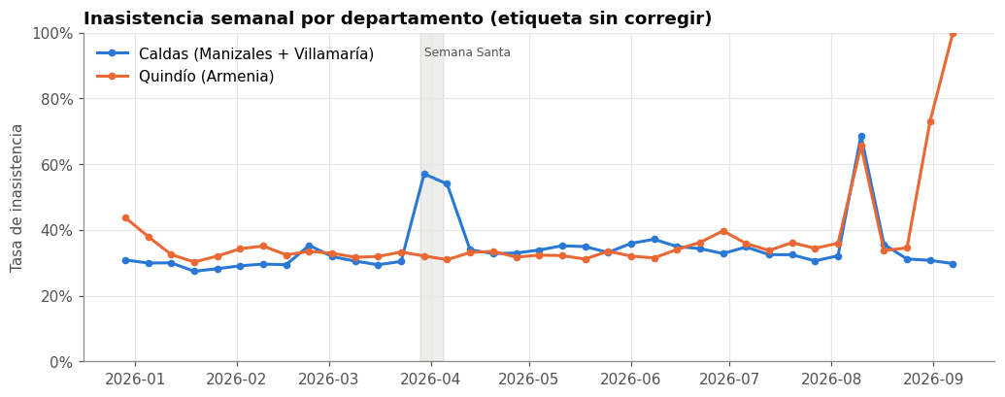
Inasistencia semanal por departamento con la etiqueta sin corregir: los picos corresponden a fallas de reporte, no a comportamiento
Efecto de cada regla sobre el número de citas:
Paso | Citas | Eliminadas
Agendamiento original | 576.252 | —
Sin duplicados exactos | 574.730 | 1.522
Con fecha de asignación, especialidad y hora | 567.212 | 7.518
Una cita por paciente-día-servicio | 516.498 | 50.714
Dentro de la ventana con RIPS | 483.541 | 32.957
Asignadas al menos 1 día antes | 442.516 | 41.025
Solo consultas (sin procedimientos) | 399.008 | 43.508
Sin terapias ni servicios no reportados | 381.955 | 17.053
Sin citas huérfanas | 378.598 | 3.357
Sin días sin reporte en RIPS | 359.677 | 18.921
Sin posibles reprogramaciones | 337.375 | 22.302

4.3 Variables
Grupo | Variables principales
Agendamiento | lead time (días y rangos), hora (cíclica y franja), primera vez / control, servicio homologado, familia de servicio
Sociodemográficas | edad y curso de vida (Res. 3280/2018), sexo, nivel y tipo de usuario, régimen, sede
Calendario | día de la semana, festivos, días previos y posteriores a festivo, puentes, primer día hábil del mes
Historial (hasta D-2) | citas previas, inasistencias previas, tasa histórica suavizada, estado de la última cita, días desde la última cita, sin historial
Historial por servicio | lo mismo, pero solo en el servicio de la cita
Clínicas (hasta D-2) | programa RCV, diabetes, gestante activa, medicamentos en 90 días, diagnósticos CIE-10 previos, atenciones en 90 días
Carga de agenda | otras citas el mismo día y en los 7 días anteriores y siguientes (ya agendadas en D-1)
Interacciones | familia de servicio × lead time, curso de vida × tipo de cita

La tasa histórica suavizada resuelve el "arranque en frío": parte del promedio general de entrenamiento y se acerca a la tasa propia del paciente a medida que acumula citas, con la fórmula (inasistencias + 3 × promedio) / (citas + 3).

4.4 Análisis exploratorio (solo con datos de entrenamiento)
Hipótesis | Resultado | Efecto | Veredicto
Más lead time → más inasistencia | 36,5 % (>90 días) vs. 30,1 % (1–7 días) | Moderado (6,4 pp), inestable en junio | Se confirma
Los jóvenes faltan más | 42,7 % (18–28 años) vs. 25,5 % (60+) | Grande (17,2 pp) | Se confirma
Los crónicos faltan menos | 24,6 % (programas RCV) vs. 36,7 % (sin programa) | Grande (12,1 pp) | Se confirma
Lunes y sábado → más inasistencia | 33,1 % vs. 31,6 % | Pequeño (1,5 pp) | Se confirma
Puentes festivos → más inasistencia | 35,9 % vs. 32,0 % | Moderado (3,9 pp), solo el 1,7 % de las citas | Se confirma

Otras conclusiones: faltar a la última cita eleva la inasistencia (39,6 % vs. 28,9 %). Las relaciones de persona e historial (edad, programa, tipo de usuario, estado de la última cita) son estables mes a mes, mientras que las de agenda y calendario (lead time, día, hora, sede) son pequeñas e inestables. Se eliminaron 12 variables redundantes (correlación de Spearman > 0,8), sin señal o con codificación inestable.
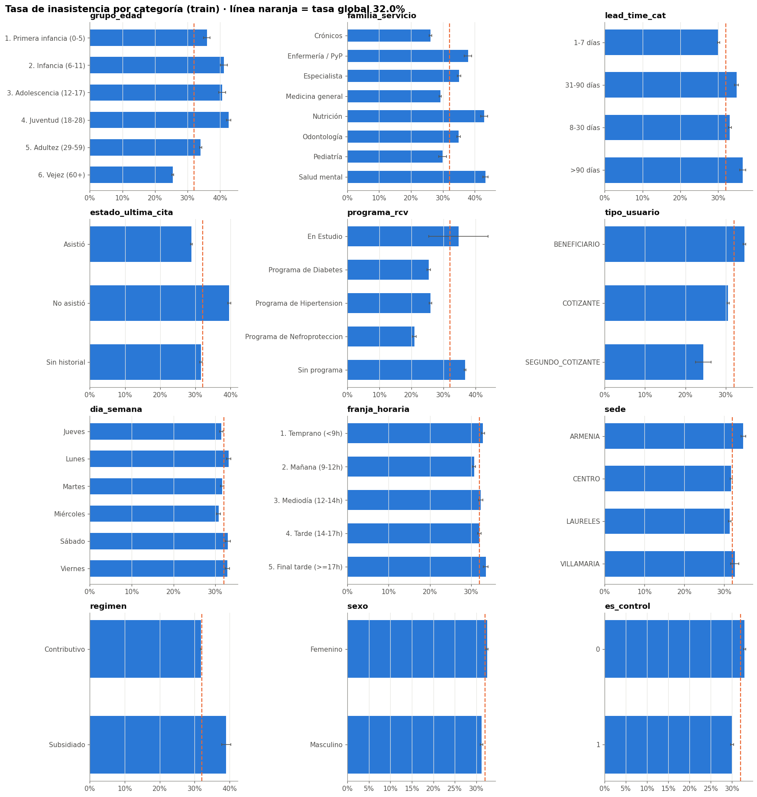
Tasa de inasistencia por categoría con intervalo de confianza del 95 % (entrenamiento)

4.5 Medidas técnicas y selección de variables
- Validación cruzada temporal con ventana creciente (ene–feb → mar, …, ene–may → jun). La validación aleatoria sobreestimó la AUC (0,682 vs. 0,668) porque "ve el futuro".
- Estandarización: necesaria para la regresión logística. Sin ella, el optimizador no converge en 3.000 iteraciones; con ella, converge en unas 100. No es necesaria para los árboles.
- Regularización: en la logística casi no cambia la AUC (hay datos de sobra), pero se mantiene para estabilizar los coeficientes. En los árboles se ajusta con los hiperparámetros.
- Variables v2 por bloques: entraron el historial por servicio (+0,0025 de AUC), la carga de agenda (+0,0054) y las interacciones (+0,0027 en la logística). Las reprogramaciones previas no aportaron y no entraron.
- Desbalance (32 %): class_weight="balanced" no mejoró el ordenamiento y infló las probabilidades (48 % predicho vs. 34 % real). No se balanceó ni se usó SMOTE.
- Calibración: la calibración isotónica empeoró el Brier y la AUC. El modelo ya estaba bien calibrado, así que no se calibró.

4.6 Métricas de negocio
Se supone una capacidad de llamadas equivalente al 10 % de las citas diarias (~180 de ~1.800), más un escenario del 30 % con mensajes automáticos. Por eso la métrica principal es la precisión en el top 10 % de cada día, y se complementa con recall, especificidad, F1, AUC, PR-AUC y Brier.
Con los supuestos de costo (cupo perdido de $45.000, llamada de $2.500 y 25 % de efectividad de la llamada), llamar es rentable desde un riesgo del 22 %. El límite real es, entonces, la capacidad y no el costo. Estos supuestos están en modelos/config_negocio.json y deben reemplazarse por los valores reales de la IPS.

5. Resultados

5.1 Comparación de modelos (validación cruzada temporal, enero–junio)
La meta original (AUC 0,705) se midió con la etiqueta sin corregir. Con el mismo protocolo sobre la etiqueta limpia, la meta recalculada es AUC 0,671 y precisión@10 % de 60,4 %.
Modelo | AUC | PR-AUC | Brier | Precisión@10% | Recall@10% | Especificidad@10% | F1@10%
Línea base (tasa histórica) | 0,588 ± 0,013 | 0,413 | 0,220 | 0,490 | 0,148 | 0,924 | 0,227
Regresión logística | 0,655 ± 0,006 | 0,480 | 0,234 | 0,571 | 0,172 | 0,936 | 0,265
Random Forest | 0,670 ± 0,010 | 0,506 | 0,203 | 0,598 | 0,181 | 0,940 | 0,277
HistGradientBoosting | 0,678 ± 0,008 | 0,514 | 0,201 | 0,616 | 0,186 | 0,943 | 0,286
LightGBM | 0,679 ± 0,008 | 0,517 | 0,201 | 0,623 | 0,188 | 0,944 | 0,289

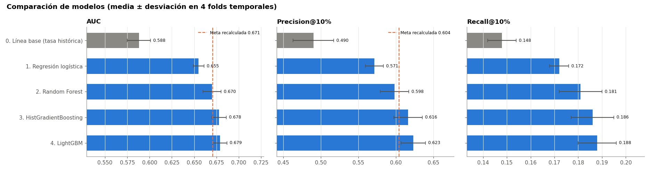
Comparación de modelos: AUC, precisión y recall en el top 10 % diario
LightGBM y HistGradientBoosting son equivalentes: su diferencia está dentro de la variación entre folds. Se eligió LightGBM por su AUC media más alta y su velocidad. Ambos superan la meta recalculada.

5.2 Evaluación única en test (julio de 2026)
Métrica | Validación cruzada | Test (julio)
AUC | 0,679 | 0,682
PR-AUC | 0,517 | 0,490
Brier | 0,201 | 0,196
Precisión@10% | 0,623 | 0,575
Recall@10% | 0,188 | 0,184
Especificidad@10% | 0,944 | 0,938
Precisión@30% | 0,505 | 0,485
Recall@30% | 0,458 | 0,465
Especificidad@30% | 0,778 | 0,776

La AUC en test es igual a la de validación, así que no hay sobreajuste. La precisión baja un poco porque julio tuvo menos inasistencia (31,2 %), y la precisión depende de la tasa base.
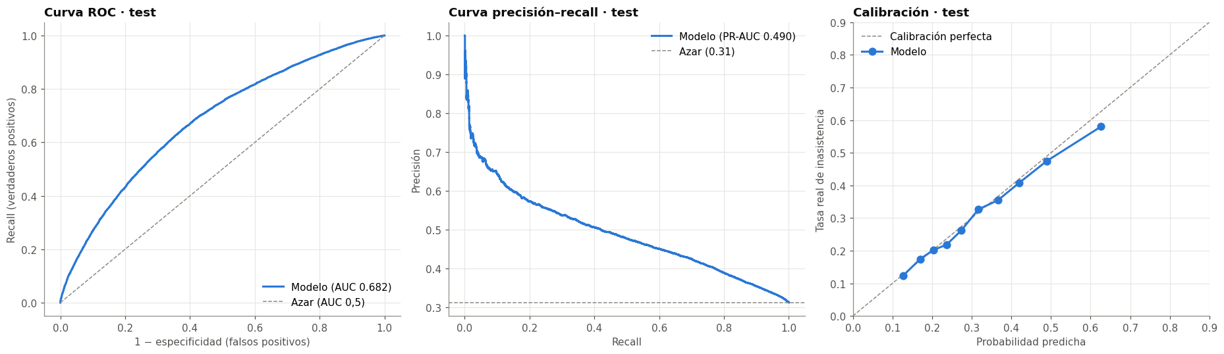
Curva ROC, curva precisión–recall y calibración en test
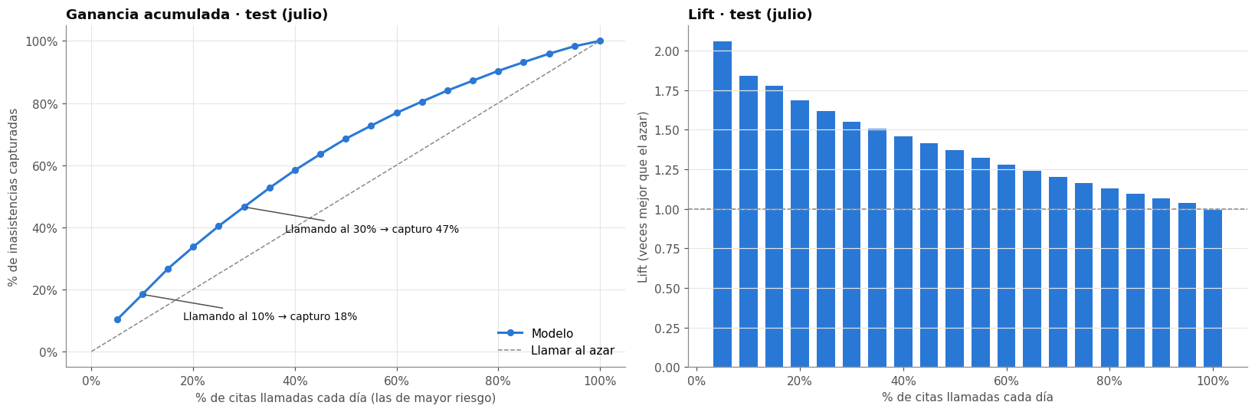
Ganancia acumulada y lift en test
Capacidad diaria | Inasistencias capturadas | Precisión | Lift | Beneficio neto en julio (supuestos)
5 % | 10,2 % | 64,3 % | 2,06 | $9,7 millones
10 % | 18,4 % | 57,5 % | 1,84 | $16,3 millones
20 % | 33,7 % | 52,6 % | 1,69 | $28,1 millones
30 % | 46,5 % | 48,5 % | 1,55 | $36,5 millones

5.3 Equidad
Entre sedes, regímenes y sexos, la AUC (0,68 ± 0,01) y la calibración (brecha ≤ 2,3 pp) son parecidas. Por curso de vida, la AUC dentro de cada grupo es menor (0,62–0,66), algo esperable al comparar pacientes parecidos entre sí, pero la calibración es buena (≤ 3,2 pp). El único grupo con una brecha relevante es Especialistas: el modelo predice 29,8 % y la tasa real es 23,7 %. Coincide con la tendencia a la baja de algunas especialidades (dermatología) y se corrige con reentrenamientos periódicos.

5.4 Interpretabilidad
Las diez variables más influyentes (importancia por permutación en validación):
# | Variable | Interpretación
1 | programa_rcv | Los pacientes de programas crónicos son más cumplidos
2 | edad | Jóvenes (12–28) faltan más; adultos mayores, menos
3 | servicio_homologado | Salud mental y nutrición faltan más; crónicos y medicina general, menos
4 | tasa_inasistencia_suavizada | Quien ha faltado antes, tiende a volver a faltar
5 | familia_x_lead | El efecto del tiempo de espera depende del servicio
6 | dias_desde_ultima_cita_esp | Los pacientes frecuentes en el servicio son más cumplidos
7 | lead_time | Más días entre la asignación y la cita, más riesgo
8 | n_otras_citas_mismo_dia | Quien viene a varias citas el mismo día suele asistir
9 | estado_ultima_cita_esp | Faltar a la última cita del mismo servicio eleva el riesgo
10 | n_citas_proximos_7d | Otras citas en la semana siguiente (tratamiento activo)

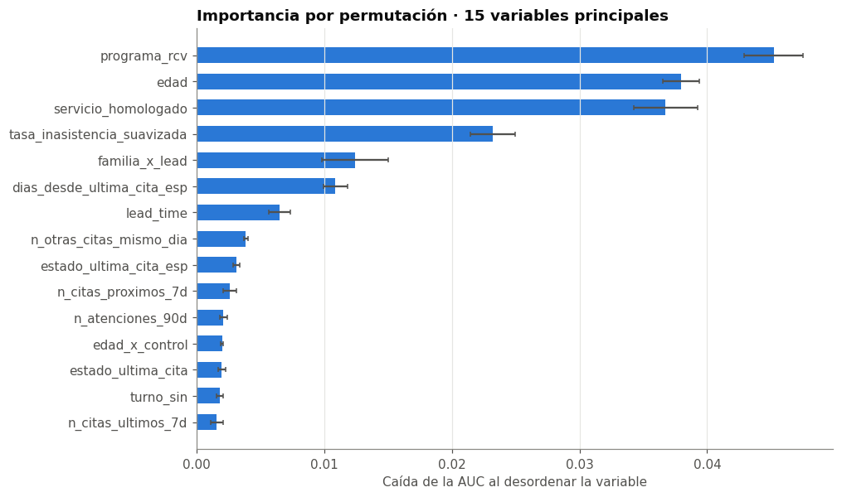
Importancia por permutación (validación: junio)
Errores del modelo. Los falsos negativos (faltaron, pero el modelo les dio riesgo bajo) son pacientes algo mayores y con buen historial: son inasistencias ocasionales, difíciles de anticipar por naturaleza. El desempeño es menor en pacientes sin historial (AUC de 0,64 vs. 0,68).

5.5 Monitoreo en producción simulada
Mes | Citas | Tasa real | Tasa predicha | AUC | Precisión@10% | Estado
Julio (test) | 41.148 | 31,2 % | 32,3 % | 0,682 | 57,5 % | OK
Agosto | 30.350 | 31,6 % | 30,6 % | 0,692 | 60,9 % | OK
Septiembre (1–11) | 15.756 | 28,8 % | 29,6 % | 0,694 | 57,5 % | OK

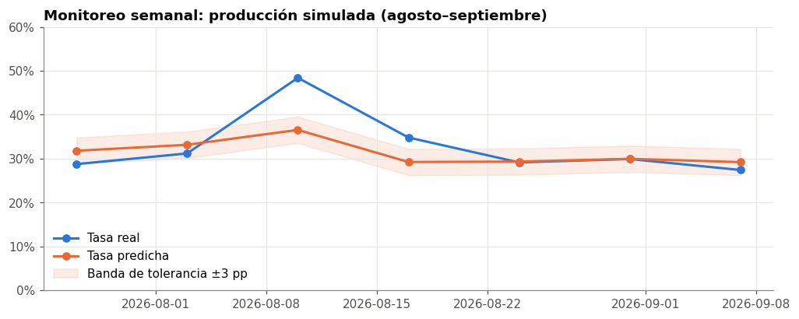
Tasa real vs. predicha por semana en producción simulada

6. Herramienta predictiva
Uso diario (el día anterior a las citas):
- Desde la terminal: python prediccion_diaria.py --fecha AAAA-MM-DD
- Con interfaz web: streamlit run app_streamlit.py
Qué hace: carga el modelo guardado (modelos/modelo_inasistencia.joblib). Usa solo la información disponible en D-1 (agenda asignada hasta D-1; RIPS y medicamentos hasta D-2) y calcula las variables con las mismas funciones del entrenamiento. Luego genera salidas/prediccion_AAAA-MM-DD.xlsx con tres hojas:
- Resumen: citas evaluadas, riesgo alto y medio, inasistencias esperadas.
- Prioridad de llamadas: citas ordenadas por probabilidad, con nivel de riesgo (Alto = 10 % de mayor riesgo del día, Medio = siguiente 20 %, Bajo = resto) y motivos en lenguaje sencillo (por ejemplo, "Faltó a su última cita").
- No evaluadas: procedimientos, terapias y códigos descontinuados, con el motivo.
Ejemplo (27 de agosto de 2026): 1.834 citas evaluadas. La inasistencia real fue de 70,5 % en las de riesgo Alto, 43,3 % en las de Medio y 27,6 % en las de Bajo.
Protocolo de monitoreo:
Frecuencia | Qué revisar | Umbral | Acción
Semanal | Tasa real vs. predicha | Brecha > 3 pp durante 2 semanas | Verificar primero el reporte de RIPS; si los datos están bien, recalibrar
Mensual | AUC y precisión@10% | Caída de la AUC > 0,03 vs. test | Reentrenar
Mensual | Calibración por subgrupo | Brecha > 5 pp | Analizar el grupo (hoy: especialistas)
Mensual | Reentrenamiento programado | — | Reentrenar con todos los meses etiquetados, previa auditoría (notebook 01)

7. Limitaciones
- Cancelaciones: sin un reporte de canceladas, una cancelación sin nueva cita se cuenta como inasistencia, así que la tasa de inasistencia puede estar sobreestimada.
- RIPS de consultas: los procedimientos y las terapias no se pueden evaluar, porque su asistencia no aparece en el RIPS disponible.
- Horizonte corto: con ocho meses de datos no se puede aprender estacionalidad anual, y el historial arranca en enero (arranque en frío).
- Variables no disponibles: no hay dirección del paciente, hospitalizaciones, cirugías ni canal de agendamiento. RCV no tiene fechas y se asume que el programa estuvo vigente en todo el periodo.
- Residuos de registro: Armenia del 13 al 15 de agosto tuvo un reporte parcial que la regla estadística no detectó (unas 600 citas).
- Supuestos de negocio: los costos y la efectividad de la llamada son supuestos de referencia.
- Techo del modelo: con datos administrativos y esta etiqueta, el comportamiento individual se predice solo parcialmente (AUC ≈ 0,68).

8. Recomendaciones de datos para la IPS
- Registrar el estado de cada cita (cumplida, cancelada por el paciente, cancelada por la IPS, reprogramada, inasistencia) en el sistema de agendamiento. Es la mejora más importante: elimina el ruido de la etiqueta y permite medir la inasistencia en tiempo real, sin depender de RIPS.
- Incluir el RIPS de procedimientos, para evaluar citologías, electrocardiogramas y terapias.
- Documentar los cambios de codificación de la agenda (como el de abril de 2026) y mantener una tabla de equivalencias entre códigos viejos y nuevos.
- Agregar variables de contacto: canal de agendamiento, si se envió recordatorio y si el paciente lo confirmó. Además de mejorar el modelo, permite medir el efecto real de las llamadas.
- Agregar la dirección o el barrio del paciente, para estimar la distancia a la sede.
- Registrar las fechas de ingreso y salida de los programas RCV.
- Evaluar el impacto con un piloto controlado: comparar la inasistencia de citas de riesgo alto llamadas vs. no llamadas, para medir la efectividad real (hoy supuesta en 25 %).

9. Estructura del proyecto y reproducibilidad
Archivo | Contenido
01_Auditoria_Etiqueta.ipynb | Fase 1: auditoría de la variable objetivo
02_Construccion_Dataset.ipynb | Construcción de dataset_modelo.parquet
03_EDA.ipynb | Fase 2: análisis exploratorio orientado a hipótesis
04_Metricas_y_Variables_v2.ipynb | Fases 3 y 4: métricas de negocio, medidas técnicas y variables v2
05_Modelado.ipynb | Fase 5: modelado progresivo y búsqueda de hiperparámetros
06_Evaluacion_Final.ipynb | Fases 6 a 8: test, equidad, interpretabilidad, modelo de producción y monitoreo
funciones_inasistencia.py | Funciones de limpieza, etiqueta y variables (compartidas)
funciones_modelado.py | Validación temporal, métricas y modelos
prediccion_diaria.py / app_streamlit.py | Herramienta diaria (terminal e interfaz web)
modelos/ | Modelo entrenado, variables, parámetros y configuración de negocio
dataset_modelo.parquet / dataset_modelo_v2.parquet | Datasets de modelado
diccionario_variables.csv | Descripción de cada variable

Para reproducir: ejecutar los notebooks en orden (01 a 06) con el entorno Anaconda base (pandas 2.3, scikit-learn 1.7, LightGBM 4.7). Todos los parámetros están en funciones_inasistencia.PARAMETROS.

